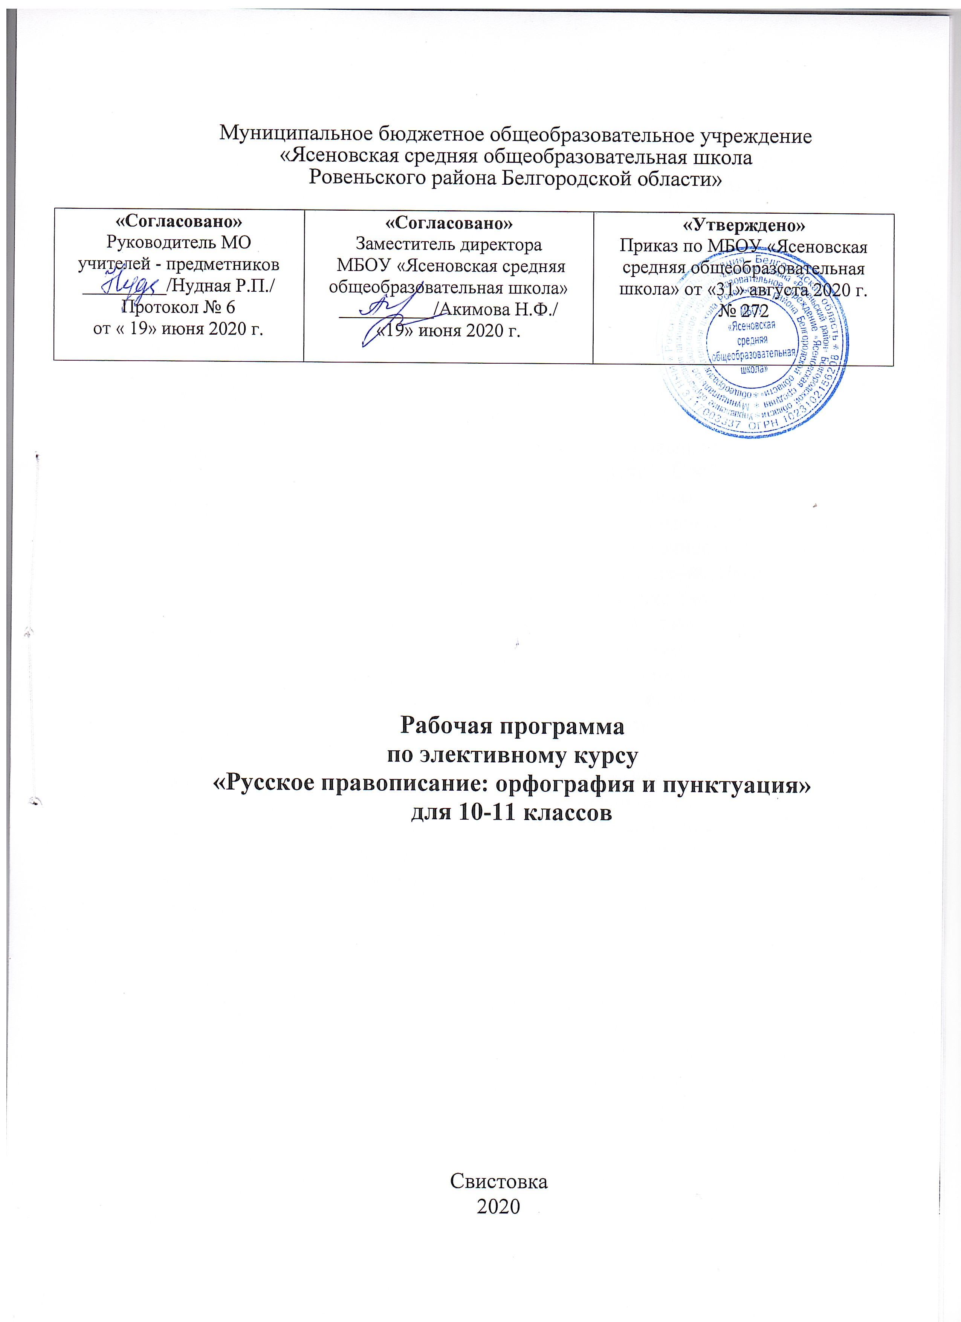
Пояснительная записка
Рабочая программа элективного курса «Русское правописание: орфография и пунктуация» для ступени полного среднего образования разработана на основе авторской программы «Программы по русскому языку для общеобразовательных учреждений. 5-11 классы: основной курс, элективные курсы/[авт.-сост. С.И. Львова]. - 2-е изд., перераб., - М.: Мнемозина, 2008. – 215с.
Программа элективного курса реализуется в 10-11 классах школы в соответствии с выбором учащихся.
Данный курс предложен учащимся для выбора, потому что «Русское правописание: орфография и пунктуация» как элективный курс предполагает расширение знаний учащихся средней школы по орфографии и пунктуации.
Рабочая программа элективного курса для 10-11 классов рассчитана на 68 часов из расчёта 1 час в течение 34 учебных недель в каждом классе, потому что уставом школы и учебным планом предусмотрено в 10-11 классах по 34 учебных недели. В соответствии с календарно-тематическим планированием рабочей программы содержание авторской программы в течение учебного года должно быть в полной мере усвоено учащимися. Один час будет использован для проведения зачётной работы.

Планируемые результаты освоения учебного курса
Исходя из задач преподавания курса «Русское правописание: орфография и пунктуация», программа предусматривает формирование у учащихся следующих умений и навыков:
- правильно писать слова в соответствии с изученными орфографическими правилами и пунктуационно правильно оформлять предложения и текст;
- правильно и уместно употреблять слова, грамотно строить предложения различных структур и уместно применять их в речи;
- создавать тексты разных типов и стилей речи и использовать в них соответствующие языковые средства;
- анализировать тексты;
- адекватно воспринимать устную и письменную речь;
- владеть современным речевым этикетом.

Содержание учебного курса
10 класс (34 часа)
Особенности письменного общения (2 ч.)
Речевое общение как взаимодействие между людьми посредством языка. Единство двух сторон общения: передача и восприятие смысла речи. Виды речевой деятельности: говорение, слушание, письмо, чтение. Особенности устной и письменной речи.
Орфография (32 ч)
Орфография как система правил правописания (2 ч.)
Русское правописание. Орфография и пунктуация как разделы русского правописания.
Некоторые сведения из истории русской орфографии.
Роль орфографии в письменном общении людей, ее возможности для более точной передачи смысла речи.
Орфографическое правило как разновидность учебно-научного текста. Различные способы передачи содержащейся в правиле информации: связный текст, план, тезисы, схема, таблица, алгоритм и др.
Разделы русской орфографии и обобщающее правило для каждого из них: 1) правописание морфем («пиши морфему единообразно»); 2) слитные, дефисные и раздельные написания («пиши слова отдельно друг от друга, а части слов слитно, реже — через дефис»); 3) употребление прописных и строчных букв («пиши с прописной буквы имена собственные, с малой — нарицательные»); 4) перенос слова («переноси слова по слогам»).
Правописание морфем (18 ч.)
Система правил, связанных с правописанием морфем. Принцип единообразного написания морфем — ведущий принцип русского правописания (морфематический).
Правописание корней. Система правил, регулирующих написание гласных и согласных корня. Роль смыслового анализа при подборе однокоренного проверочного слова.
Правописание гласных корня: безударные проверяемые и непроверяемые; е л э в заимствованных словах.
Правила, нарушающие единообразие написания корня (ы и и в корне после приставок); понятие о фонетическом принципе написания.
Группы корней с чередованием гласных: 1) -кас- // -кос-, -лаг-// -лож-, -бир-//-бер-, -тир/ /тер-, -стил- / / -стел- и др. (зависимость от глагольного суффикса -а); 2) -раст/ /рос-, -скак-// -скоч- (зависимость от последующего согласного); 3) -гар- // -гор-, -твар- //
-твор-, -клан- / / -клон-, -зар-// -зор- (зависимость от ударения); 4) корни с полногласными и неполногласными сочетаниями оло//ла, оро//ра, ере// ре, ело// ле.
Обозначение на письме согласных корня: звонких и глухих, непроизносимых, удвоенных. Чередование согласных в корне и связанные с этим орфографические трудности (доска — дощатый, очки — очечник).
Правописание иноязычных словообразовательных элементов (лог, фил, гео, фон и т. и.).
Правописание приставок. Деление приставок на группы, соотносимые с разными принципами написания: 1) приставки на з/с — фонетический принцип; 2) все остальные приставки (русские и иноязычные по происхождению) — морфологический принцип написания. Роль смыслового анализа слова при различении приставок при- и пре-.
Правописание суффиксов. Система правил, связанных с написанием суффиксов в словах разных частей речи. Роль морфемно-словообразовательного анализа слова при выборе правильного написания суффиксов.
Типичные суффиксы имен существительных и их написание: ■ арь-, -телъ-, -ник-, -изн(а), -есть- (-ость-), -ени(е)и др. Различение суффиксов -чик- и -щик- со значением лица. Суффиксы -ек- и -ик-, -ец- и -иц- в именах существительных со значением уменьшительности.
Типичные суффиксы прилагательных и их написание: -оват-(еват), -евит-, -лив-, -чив-, -чат-, -ист-, -онък- (енък-) и др, Различение на письме суффиксов -ив- и -ев-; -к- и -ск- в именах прилагательных. Особенности образования сравнительной степени и превосходной степени прилагательных и наречий и написание суффиксов в этих формах слов.
Типичные суффиксы глагола и их написание: -и-, -е-, -а-, -ка-, -ва-, -ирова-, -ича-, -ану- и др. Различение на письме глагольных суффиксов -ова- (ева) и -ыва-(-ива-). Написание суффикса -е-или -и- в глаголах с приставкой обез/обес- (обезлесеть — обезлисить); -тъся и -тся в глаголах.
Образование причастий с помощью специальных суффиксов. Выбор суффикса причастия настоящего времени в зависимости от спряжения глагола. Сохранение на письме глагольного суффикса при образовании причастий прошедшего времени (посеять — посеявший — посеянный).
Правописание н и нн в полных и кратких формах причастий, а также в прилагательных, образованных от существительных или глаголов.
Правописание окончаний. Система правил, регулирующих правописание окончаний слов разных частей речи.
Различение окончаний -е и -и в именах существительных. Правописание личных окончаний глаголов. Правописание падежных окончаний полных прилагательных и причастий.
Орфографические правила, требующие различения морфем, в составе которых находится орфограмма: о и е после шипящих и ц в корне, суффиксе и окончании; правописание ы и и после ц; употребление разделительных ъ и ъ .
Правописание согласных на стыке морфем (матросский, петроградский); написание сочетаний чн, щн, нч, нщ, рч, рщ, чк, нн внутри отдельной морфемы и на стыке морфем; употребление ь для обозначения мягкости согласного внутри морфемы и на стыке морфем.
Взаимосвязь значения, морфемного строения и написания слова. Орфографический анализ морфемно-словообразовательных моделей слов.
Правописание ь после шипящих в словах разных частей речи.
Этимологическая справка как прием объяснения написания морфем.
Использование орфографических, морфемных и словообразовательных словарей для объяснения правильного написания слов.
Прием поморфемной записи слов (рас-чес-ыва-ющ-ий, не-за-пятн-а-нн-ый, масл-ян-ист-ого, о-цепл-ени-е) и его практическая значимость.
Слитные, дефисные и раздельные написания (10 ч)
Система правил данного раздела правописания. Роль смыслового и грамматического анализа слова при выборе правильного написания.
Орфограммы, связанные с различением на письме служебного слова и морфемы. Грамматико-семантический анализ при выборе слитного и раздельного написания не с разными частями речи. Различение приставки ни- и слова ни (частицы, союза).
Грамматико-орфографические отличия приставки и предлога. Слитное, дефисное и раздельное написания приставок в наречиях. Историческая справка о происхождении некоторых наречий.
Особенности написания производных предлогов. Смысловые, грамматические и орфографические отличия союзов чтобы, также, тоже, потому, поэтому, оттого, отчего, зато, поскольку и др. от созвучных сочетаний слов.
Образование и написание сложных слов (имена существительные, прилагательные, наречия). Смысловые и грамматические отличия сложных прилагательных, образованных слиянием, и созвучных словосочетаний (многообещающий – много обещающий).
Употребление дефиса при написании знаменательных и служебных частей речи.
Работа со словарем «Слитно или раздельно?»
Написание строчных и прописных букв. (2 ч.)
Роль смыслового и грамматического анализа при выборе строчной или прописной буквы.
Работа со словарем «Строчная или прописная?».

11 класс (34 ч)
Пунктуация (32ч)
Пунктуация как система правил расстановки знаков препинания (3 ч)
Некоторые сведения из истории русской пунктуации. Основное назначение пунктуации – расчленять письменную речь для облегчения ее понимания. Причины русской пунктуации: грамматический, смысловой, интонационный.
Структура предложения и пунктуация, Смысл предложения, интонация и пунктуация.
Основные функции пунктуационных знаков. Разделительные выделительные знаки препинания, знаки завершения.
Разделы русской пунктуации: 1) знаки препинания в конце предложения; 2) знаки препинания внутри простого предложения; 3) знаки препинания между частями сложного предложения; 4) знаки препинания при передаче чужой речи; 5) знаки препинания в связном тексте.
Знаки препинания в конце предложения (1 ч)
Предложение и его основные признаки; интонация конца предложений. Границы предложения, отражение ее на письме. Употребление точки, вопросительного и восклицательного знаков в конце предложения. Выбор знака и препинания с учетом особенностей предложения по цели высказывания и эмоциональной окрашенности.
Употребление многоточия при прерывании речи. Смысловая роль этого знака. Знаки препинания в начале предложения: многоточие, кавычки тире в диалоге.
Знаки препинания внутри простого предложения (13 ч)
Система правил данного раздела пунктуации.
Знаки препинания между членами предложения. Тире между подлежащим и сказуемым. Тире в неполном предложении; интонационные особенности этих предложений.
Знаки препинания между однородными членами предложения. Грамматические и интонационные особенности этих предложений с однородными членами; интонация перечисления.
Однородные члены не соединенные союзом. Однородные члены, соединенные неповторяющимися союзами. Однородные члены, соединенные повторяющимися союзами. Однородные члены, соединенные двойными союзами. Интонационные и пунктуационные особенности предложений с обобщающими словами при однородных членах.
Однородные и неоднородные определения, их различение на основе семантико-грамматической и интонационной характеристики предложения и его окружения (контекста).
Знаки препинания в предложениях с обособленными членами. Интонационные особенности предложений с обособленными членами.
Обособленные определения распространенные и нераспространенные, согласованные и несогласованные. Причастный оборот как особая синтаксическая конструкция. Грамматико-пунктуационные отличия причастного и деепричастного оборотов.
Обособление приложений.
Обособление обстоятельств, выраженных одиночным деепричастием и деепричастным оборотом. Смысловые и интонационные особенности предложений с обособленными обстоятельствами, выраженными именем существительным в косвенном падеже.
Смысловая и интонационная характеристика предложений с обособленными дополнениями.
Выделение голосом при произношении и знаками препинания на письме уточняющих, поясняющих и присоединительных членов предложения.
Знаки препинания в предложениях с сравнительным оборотом. Сопоставительный анализ случаев выделения и невыделения в письменной речи оборота со значением сравнения.
Знаки препинания при словах, грамматически не связанных с членами предложения. Интонационные и пунктуационные особенности предложений с вводными словами. Семантико-грамматические отличия вводных слов от созвучных членов предложения. Уместное употребление в письменной речи разных смысловых групп вводных слов.
Интонационные и пунктуационные особенности предложений с обращениями. Речевые формулы обращений, используемые в письменной речи.
Пунктуационное выделение междометий, утвердительных, отрицательных, вопросительно-восклицательных слов (нет уж, что ж, как же, что же и др.).
Знаки препинания между частями сложного предложения (8 ч)
Грамматические и пунктуационные особенности сложных предложений. Виды сложных предложений
Знаки препинания между частями сложносочиненного предложения. Интонационные и смысловые особенности предложений, между частями которых ставятся тире, запятая и тире, точка с запятой.
Употребление знаков препинания между частями сложноподчиненного предложения.
Семантико-интонационный анализ как основа выбора знака препинания в бессоюзном сложном предложении.
Грамматико-интонационный анализ предложений, состоящих из трех и более частей, и выбор знаков препинания внутри сложной синтаксической конструкции. Знаки препинания при сочетании союзов.
Сочетание знаков препинания.
Знаки препинания при передаче чужой речи (3 ч)
Прямая и косвенная речь. Оформление на письме прямой речи и диалога. Разные способы оформления на письме цитат.
Знаки препинания в связном тексте (4 ч)
Связный текст как совокупность предложений, объединенных одной мыслью, общей стилистической направленностью и единым эмоциональным настроем. Поиски оптимального пунктуационного варианта с учетом контекста. Авторские знаки.
Абзац как пунктуационный знак, передающий структурно смысловое членение текста.

Тематическое планирование
10 класс – «Орфография» (34 часа)
№п/п | Раздел (тема) | Количество часов в рабочей программе
1 | Особенности письменного общения | 2
2 | Орфография как система правил правописания(2 ч) | 2
3 | Правописание морфем (18ч) | 18
4 | Слитные, дефисные и раздельные написания (10ч) | 10
5 | Написание строчных и прописных букв (2ч) | 2
Итого |  | 34

11 класс – «Пунктуация» (34 часа)
№п/п | Раздел (тема) | Количество часов в рабочей программе
1 | Пунктуация как система правил постановки знаков препинания | 3
2 | Знаки препинания в конце предложения | 1
3 | 3наки препинания внутри простого предложения | 13
4 | Знаки препинания между частями сложного предложения | 8
5 | Знаки препинания при передаче чужой речи | 3
6 | Знаки препинания в связном тексте | 3
7 | Речевой этикет в письменном общении | 3
Итого |  | 34

